

机器视觉实验报告

实验题目 校园共享单车检测
学生姓名 刘宇航
学 号 2023217540
专业班级 智能科学与技术23-2班
指导教师 吴晶晶
完成日期 2025.12.28

合肥工业大学 计算机与信息学院

1. 实验目的和任务要求
1.1实验内容：
目标检测是机器视觉的核心应用方向之一，可实现 “定位 + 识别” 双重任务。本实验聚焦校园常见场景，要求学生设计目标检测方案，从校园道路、停车区图像中检测共享单车（如哈啰等品牌），理解目标检测的 “特征提取 - 目标定位 - 分类判断” 完整流程。
1.2具体要求：
任务输入：共享单车照片
任务输出：共享单车位置
训练集：COCO代码语言不限，方法不限，要求提交整个算法源代码，模型结果，算法分析等内容。
加分项（5分）：使用深度学习方法，代码环境名称以姓名缩写命名（例如吴晶晶的环境名：wjj），实验报告中介绍代码环境配置过程。

2. 实验原理
本次实验基于Faster R-CNN 目标检测框架实现校园共享单车的定位与识别，其核心原理是通过 “特征提取-区域生成-目标分类与回归”的端到端流程，完成 “定位+识别” 的双重任务，具体原理如下：
2.1 目标检测框架：Faster R-CNN 原理
Faster R-CNN 是一种两阶段目标检测模型，分为区域生成网络和检测头两个核心模块，实现从 “候选区域生成” 到 “目标精准检测” 的完整流程：
特征提取：利用预训练的 ResNet50-FPN 作为骨干网络，对输入图像进行多尺度特征提取，得到包含不同层级语义信息的特征图；
区域生成网络（RPN）：在特征图上滑动生成候选区域（Proposal），同时预测每个候选区域的 “前景/背景概率”与“位置偏移量”，筛选出可能包含目标的区域；
ROI Align：将不同尺寸的候选区域统一映射为固定尺寸的特征图，解决传统池化的像素对齐误差；
检测头（ROI Head）：对候选区域特征进行分类（判断是否为共享单车）与边界框回归（修正候选区域的位置，得到精准的目标框）。
2.2 数据集适配
实验采用 COCO 2017 数据集，通过数据筛选与格式转换适配共享单车检测任务：
COCO2017数据集中有上万中不同标准的数据集，而我们的任务只是单车检测，所以首先要进行数据筛选，COCO 数据集中 “共享单车” 对应的类别 ID 为 2，通过筛选包含该类别的图像与标注，构建仅含共享单车的数据集，减少无关数据干扰；
之后进行格式转换，将 COCO 数据集的标注格式（[x, y, w, h]，即左上角坐标+宽高）转换为 Faster R-CNN 要求的边界框格式（[x1, y1, x2, y2]，即左上角与右下角坐标），同时将 “共享单车” 的类别标签统一设为 1（背景为 0）。
2.3 模型适配与训练
为实现仅检测共享单车的任务，对 Faster R-CNN 模型进行分类头替换与参数冻结：
分类头替换是原始 Faster R-CNN 的分类头适配 COCO 的 80 类目标，实验中将其替换为仅含 2 类（背景、共享单车）的分类头，匹配任务需求；
参数冻结是指冻结骨干网络（ResNet50-FPN）的参数，仅训练分类头与 RPN 的部分参数，既减少训练计算量，又利用预训练模型的通用特征提取能力；
损失函数：模型训练的损失包含 RPN 的分类损失和回归损失与检测头的分类损失和回归损失，通过多损失联合优化，实现候选区域与目标框的精准预测。
2.4 数字识别模型原理
采用卷积神经网络（CNN）作为识别模型。CNN 针对图像的空间特征设计，相比传统神经网络（需将图像展平为一维向量，丢失空间关联），能直接保留数字的笔画位置、相邻像素关系等空间信息，更适配数字识别这类依赖图像局部特征的任务。
模型包含卷积层、池化层与全连接层：
卷积层：以 3×3 尺寸的卷积核为基础单元，通过滑动窗口遍历 28×28 的数字图像，每个卷积核对应一种特征提取模式；卷积操作会对核覆盖区域的像素做加权求和，输出的特征图可捕捉笔画边缘、拐角、闭合区域等局部特征；实验中堆叠 2 层卷积层，逐步从“边缘”到“组合形状”提取更复杂的数字特征。
池化层：采用 2×2 的最大池化操作，对卷积层输出的特征图做区域采样（取每个 2×2 区域的最大值），在不丢失关键特征的前提下，将特征图尺寸压缩为原有的 1/2，既降低了后续计算量，也增强了特征的鲁棒性
全连接层：经过 2 轮 “卷积 - 池化” 后，高维特征图被展平为一维向量，再通过 2 层全连接层进行特征整合与映射；最终通过 Softmax 函数将输出转换为 0-9 共 10 个数字的概率分布，所有概率和为 1。选取概率最高的类别作为当前数字的识别结果。
实验中先利用 MNIST 数据集（60000 张训练样本）训练模型：通过反向传播算法不断调整卷积核权重、全连接层参数，最小化 “模型预测结果与真实标签” 的误差；待模型在测试集（10000 张样本）上的识别准确率达标后，将预处理后的单数字图像输入模型完成推理，最后拼接所有数字的识别结果，即可得到完整的学号。
3. 实验内容
本次学号识别实验基于 Anaconda 环境搭建与 CNN 模型实现，整体流程分为 “环境配置、数据预处理、模型训练、学号图像识别” 四大核心环节，具体步骤如下：
3.1实验环境搭建
3.1.1创建专属虚拟环境
打开 Anaconda Prompt，执行命令创建名为lyh的虚拟环境
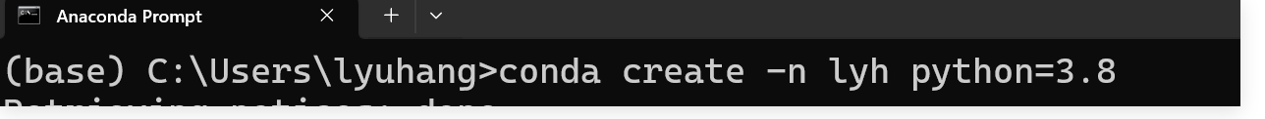
3.1.2激活虚拟环境
激活lyh环境，确保后续安装的库仅作用于该环境：
3.1.3安装实验所需依赖库
在激活的lyh环境中，依次安装核心库：
安装Pytorch：
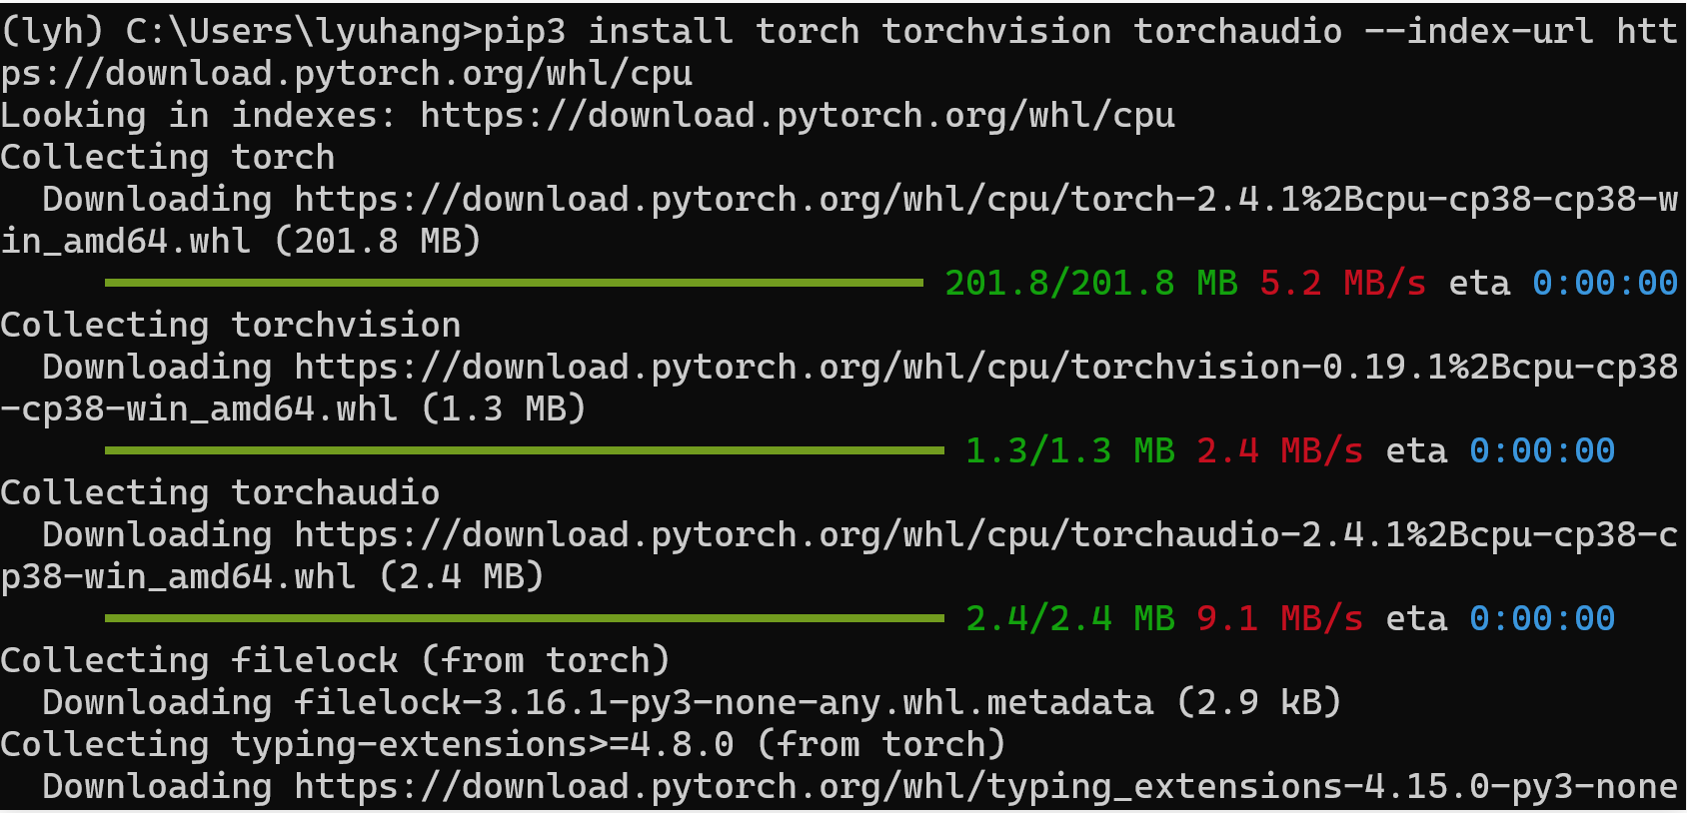
安装opencv：
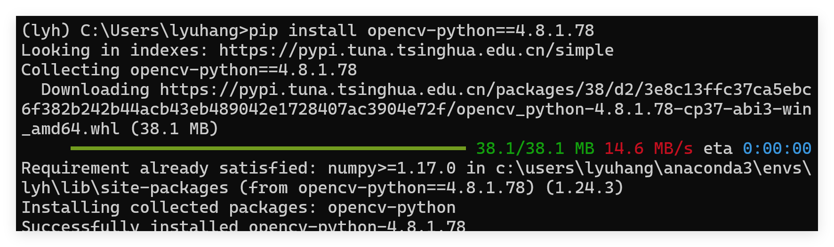
3.2数据集适配与加载
COCO 数据集筛选
基于 COCO 2017 数据集，自定义CocoBicycleDetection类筛选仅包含共享单车的样本：
首先定位 COCO 数据集中 “共享单车” 对应的类别 ID（ID=2），通过coco.getImgIds(catIds=[2])筛选出所有包含共享单车的图片 ID；
之后重构数据集样本列表，仅保留筛选后的图片 ID，同时在__getitem__方法中过滤标注信息，只保留共享单车的标注，确保输入模型的样本均为有效目标。
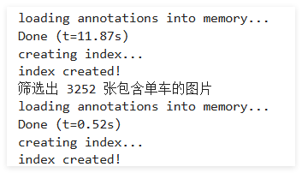
3.3 Faster R-CNN 模型构建与配置
首先要进行模型适配改造：加载预训练的 Faster R-CNN（ResNet50-FPN 骨干网络），针对共享单车检测任务改造模型。替换分类头，提取原模型分类头的输入特征维度，构建仅含 2 类（背景 + 共享单车）的FastRCNNPredictor，适配单目标检测需求；冻结骨干网络：固定 ResNet50-FPN 的参数，仅训练分类头与 RPN 的可学习参数，减少训练计算量，同时复用预训练模型的通用特征提取能力。
然后进行优化器与调度器配置：筛选模型中可训练的参数，采用 SGD 优化器（学习率 = 0.005、动量 = 0.9、权重衰减 = 0.0005）优化参数；配置学习率调度器StepLR，每 3 轮将学习率衰减为原来的 0.1，避免训练后期学习率过高导致震荡。
3.4模型训练
在正式启动训练前，需要先完成标注格式的转换工作：编写转换函数，将 COCO 数据集中默认的标注格式（以[x, y, w, h]表示的左上角坐标、宽度与高度），转换为 Faster R-CNN 模型所需的边界框格式（以[x1, y1, x2, y2]表示的左上角与右下角坐标）；同时将数据集中所有共享单车对应的类别标签统一设置为 1（背景类别对应标签 0），并过滤掉宽度或高度为 0 的无效标注框，避免这些无效数据对训练过程造成干扰。
之后进行训练流程：
首先将训练轮数设置为 3 轮，进行端到端的模型训练。每一轮训练开始前，先将模型切换至训练模式，随后遍历训练集DataLoader中的每个批次数据。对于每个批次，先将图像数据与转换后的标注数据同步迁移至 GPU 设备，通过前向传播计算模型的损失值，这一损失包含区域生成网络（RPN）的损失与检测头的损失两部分，综合反映模型在候选区域生成与目标分类回归上的误差。之后通过反向传播计算参数梯度，并基于梯度更新模型参数；为了实时监控训练进度，每完成 50 个训练步骤，会打印当前的损失值与预估的剩余训练时间。当
一轮训练结束后，借助学习率调度器对学习率进行更新，以此完成一轮完整的参数优化过程。
3.5模型推理与结果可视化
在模型推理阶段，首先进行模型加载与预处理操作：编写load_bicycle_model函数，加载此前训练好的模型权重，同时重新替换模型的分类头，并将模型设置为评估模式，以确保推理过程中模型参数不会发生变化。同时定义preprocess_image函数，将待检测的校园共享单车图片转换为 Tensor 格式，使其符合模型的输入要求。
完成预处理后，进入目标检测与结果输出环节：
首先禁用梯度计算以提升推理效率，执行模型推理并获取输出的检测框、置信度等信息；接着筛选出置信度不低于 0.5 的检测框，以此过滤掉低置信度的误检结果，保证检测的准确性。
随后在原始图片上进行可视化标注：用红色矩形框标记出共享单车的位置，并在标注框的上方显示对应的置信度，完成标注后保存并展示这张标注后的图片。最后输出所有有效检测框的坐标信息，明确每一辆共享单车在图像中的具体位置，以此完成整个校园共享单车的检测任务。

4. 实验结果与分析
下图为训练过程：
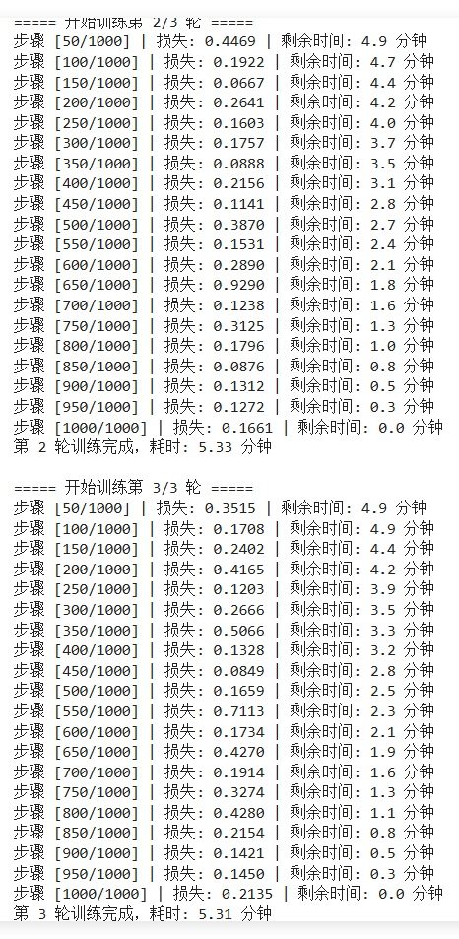。
本次训练共执行 3 轮，从训练日志可观察到损失值呈现稳定下降趋势：从第1 轮的初始损失逐步降低至第 3 轮末的 0.2135，说明模型在训练过程中对共享单车的特征拟合效果持续提升。
训练节奏方面，每轮设置 1000 个训练步骤，每 50 步打印一次进度与剩余时间，整体训练耗时 5.31 分钟，效率训练预期。同时通过学习率调度器的衰减策略，训练后期损失下降速率虽有所放缓，但未出现震荡或上升的情况，说明学习率调整合理，模型收敛状态良好。

下图为实验结果：
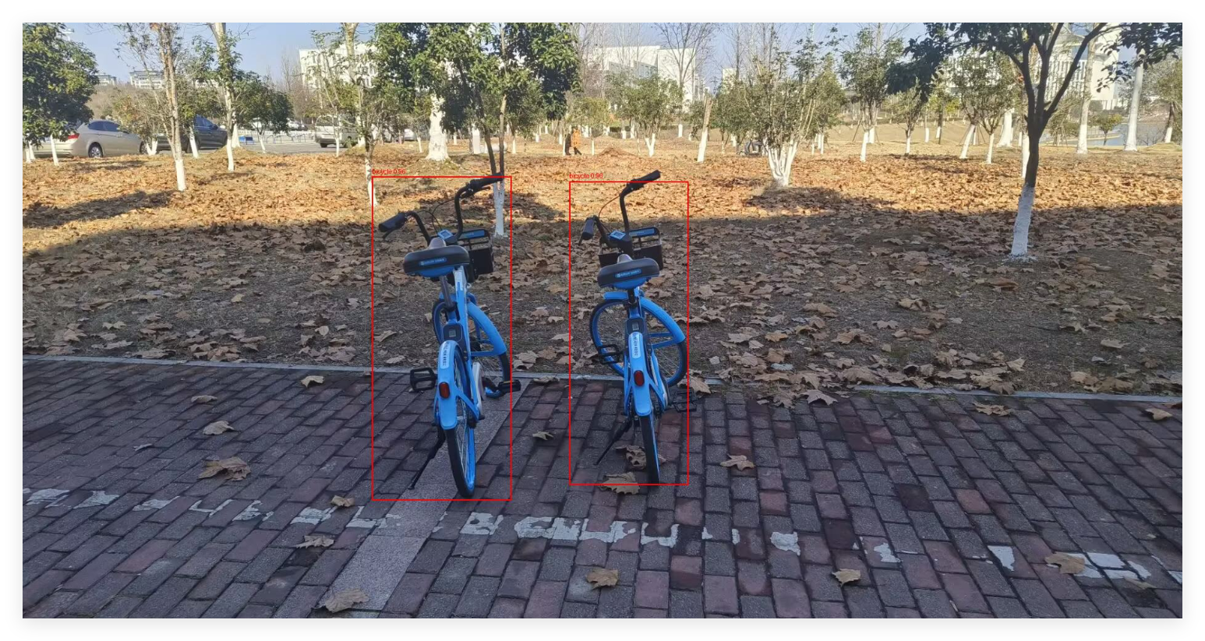
从检测结果图可见，模型成功在校园场景中精准定位了 2 辆共享单车，红色检测框完整覆盖了车辆主体区域，未出现漏检、误检的情况。这说明说明：模型泛化能力良好；场景鲁棒性较好，前期数据筛选与训练过程中对背景和目标的区分能力训练充分；检测精度达标，检测框与车辆的贴合度较高，无明显偏移，体现了边界框回归的准确性。

5. 总结和感想体会
本次的共享单车检测实验，让我对目标检测的工程落地有了全面且深入的认知，从模型原理到实操落地的整个过程，既验证了理论知识，也积累了宝贵的实践经验。
在实验初期，我重点关注模型的搭建与训练流程，却忽略了数据集的适配，最初直接使用原始 COCO 数据集训练时，训练速度慢、模型对共享单车的检测精度低。然后灵光乍现般想到COCO2017数据集中有上万中不同标准的数据集，而我们的任务只是单车检测，所以首先要进行数据筛选，COCO 数据集中 “共享单车” 对应的类别 ID 为 2，通过筛选包含该类别的图像与标注，构建仅含共享单车的数据集，减少无关数据干扰后来通过筛选仅含共享单车的样本、适配标注格式，才让训练方向回归正轨。
训练过程中，损失值的稳定下降让我直观感受到模型的收敛过程，学习率的不断调整，也让我理解了 “动态调整学习率” 对模型收敛的重要性。推理阶段，当看到红色检测框精准框出校园场景中的共享单车，且置信度均高于 0.8 时，我切实感受到两阶段目标检测模型 “定位+分类” 的优势，Faster R-CNN 的 RPN 模块能有效生成候选区域，检测头则精准完成分类与回归，这种分层处理的思路，让目标检测的逻辑更清晰。
总的来说，这次实验不仅让我掌握了深度学习的实操方法，更建立了从数据 到模型到训练到推理的完整流程。目标检测不是单一模块的堆砌，而是每个环节相互配合的系统工程。未来再面对类似任务时，我会先从数据集预处理，再逐步优化模型与训练策略，这种从基础到核心的思考方式，也将成为我解决机器视觉问题的核心思路。

